DUOC UC - Escuela de informática y telecomunicaciones
Documento de Diseño de Software
Proyecto: Operations Analytics — Automatización de reportes SAP
Revisión: [02]
05 de octubre de 2026

Documento de Diseño basado en UML

Contenido
2 Ficha del documento 2
3 Integrantes: 2
4 Diseño 3
4.1 Diagrama de Casos de Uso 4
4.2 Vista Lógica 5
4.2.1 Modelo E-R 5
4.2.2 Diagrama de Clases 6
4.2.3 Diagrama de Secuencia 7
4.3 Vista Despliegue 8
4.3.1 Diagrama de Componentes 8

Ficha del documento

Fecha | Revisión | Autor | Modificación
01-10-2026 | 01 | Tania Herrera y Camila Armijo | Versión inicial del diseño UML.
05-10-2026 | 02 | Tania Herrera | Integración de diagramas y descripción técnica.

Documento preparado para revisión académica. Validación docente pendiente.

Integrantes:
Nombre Integrante del Equipo | Rol Definido
Tania Camila Herrera Rodríguez | Analista y desarrolladora: arquitectura, automatización Python, integración, pruebas y documentación.
Camila Armijo | Analista funcional: levantamiento y revisión de requisitos, validación de evidencias y presentación.

Diseño
El presente documento describe el diseño de Operations Analytics, solución orientada a automatizar la extracción de información FBL1N, validar y transformar los datos, generar artefactos de análisis y publicar resultados para consulta autorizada.
El diseño separa la presentación, la lógica de aplicación, el procesamiento y las integraciones. Esta separación facilita las pruebas, la trazabilidad y una futura migración a una plataforma corporativa administrada.
• Alcance: extracción, procesamiento, generación de reportes, publicación y notificación controlada.
• Persistencia: archivos Excel y estados JSON; no se incorpora una base de datos productiva en esta fase.
• Seguridad: configuración externa, control de acceso y exclusión de credenciales o datos reales del repositorio académico.

Diagrama de Casos de Uso
La vista funcional identifica al programador de tareas, que inicia la actualización automática, y al analista autorizado, que consulta resultados y administra parámetros permitidos. SAP GUI, SharePoint/OneDrive y Outlook se representan como sistemas externos.
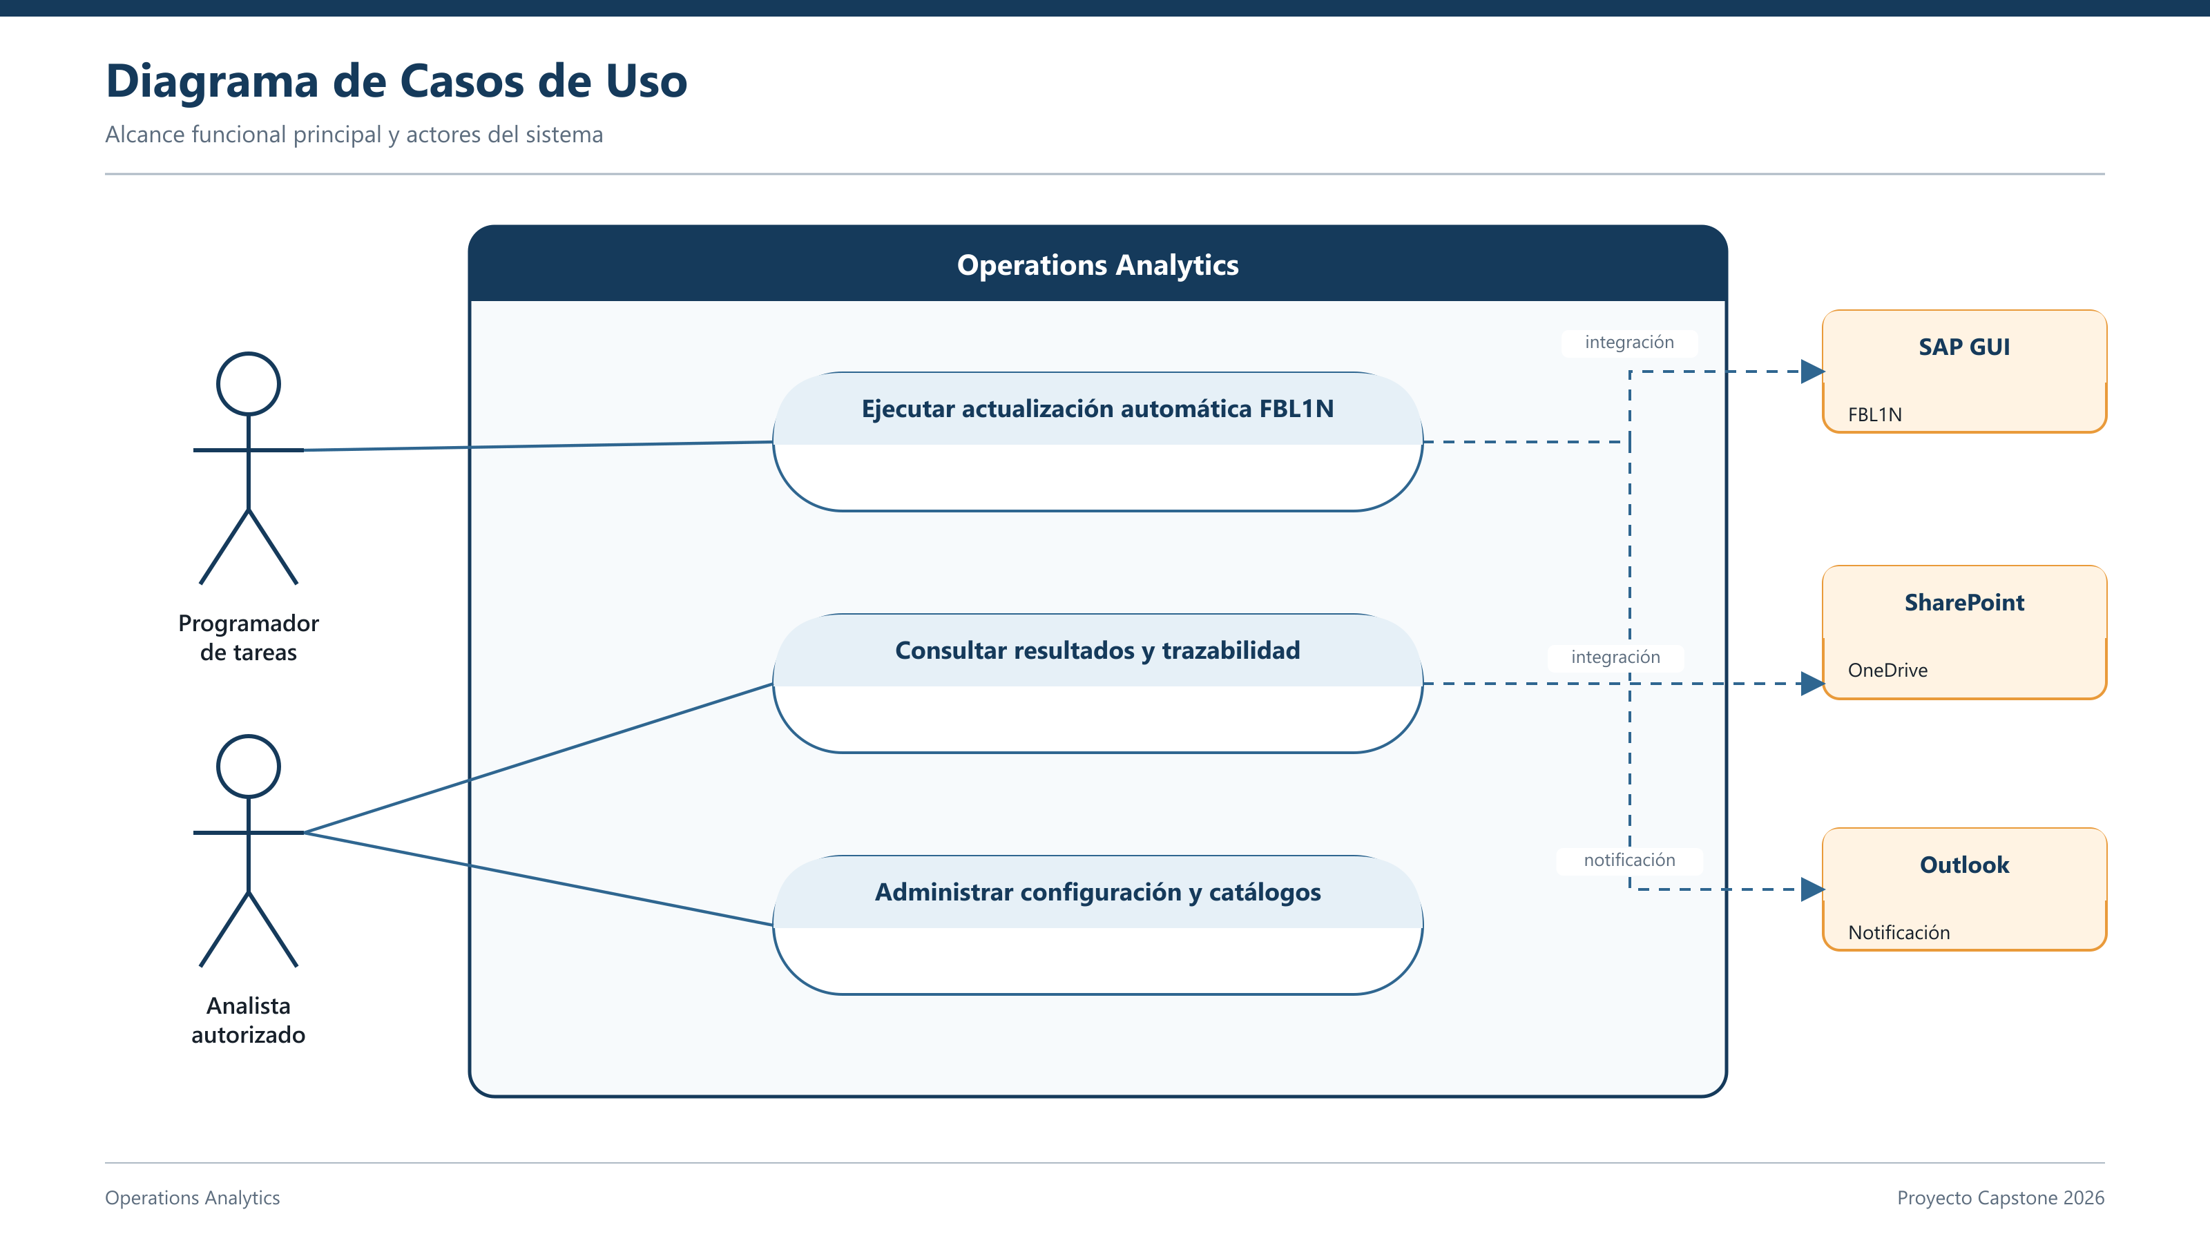
Figura 1. Casos de uso y actores principales de Operations Analytics.
Flujos principales:
• Ejecutar la actualización FBL1N mediante una tarea programada o una ejecución controlada.
• Consultar resultados, estados y trazabilidad de las ejecuciones.
• Administrar configuración y catálogos sin exponer credenciales en el código.

Vista Lógica
La vista lógica organiza los datos y responsabilidades internas de la solución. Los modelos representan entidades conceptuales y servicios del software, aunque la primera fase utiliza archivos estructurados en lugar de un motor relacional.

Modelo E-R
El modelo lógico normaliza los conceptos relevantes de la fuente FBL1N y registra la trazabilidad de cada ejecución. Las claves mostradas son identificadores conceptuales para validar consistencia y relaciones.
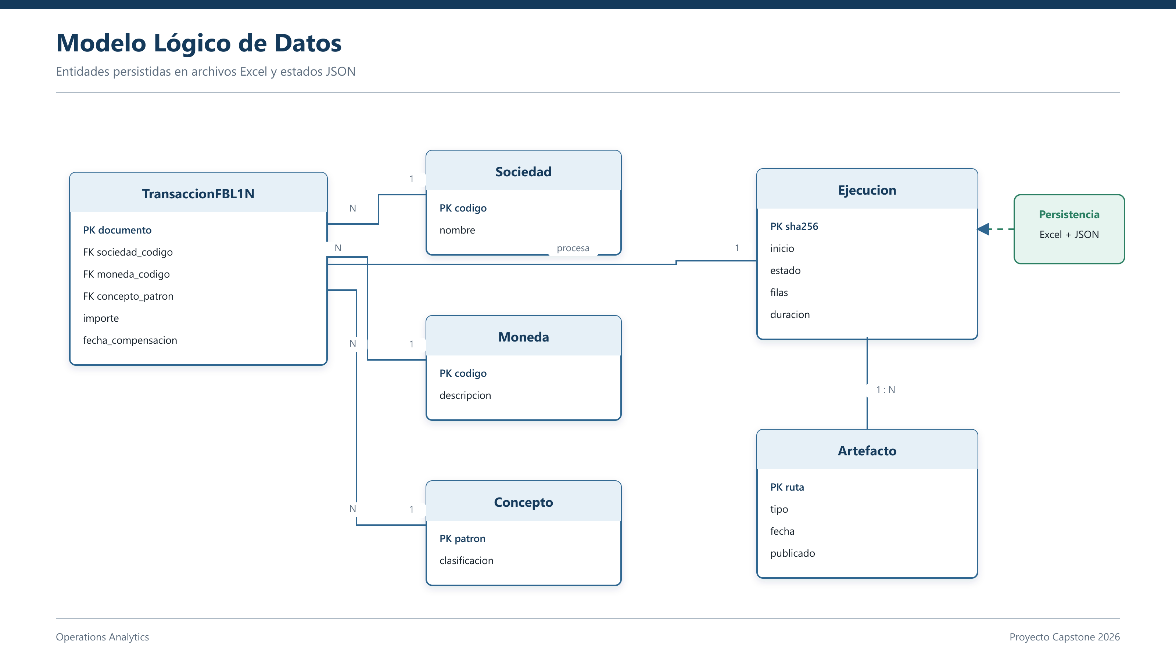
Figura 2. Modelo lógico de datos y persistencia de la solución.
Relaciones relevantes:
• Cada transacción pertenece a una sociedad, una moneda y un concepto clasificado.
• Una ejecución procesa múltiples transacciones y produce uno o más artefactos.
• Los estados de ejecución y metadatos se conservan en JSON; los resultados tabulares, en Excel.

Diagrama de Clases
El diagrama resume las clases y servicios con mayor responsabilidad. Application delega el caso de uso al módulo principal, que coordina la carga, el procesamiento, la construcción de matrices y la lectura de artefactos para la API.
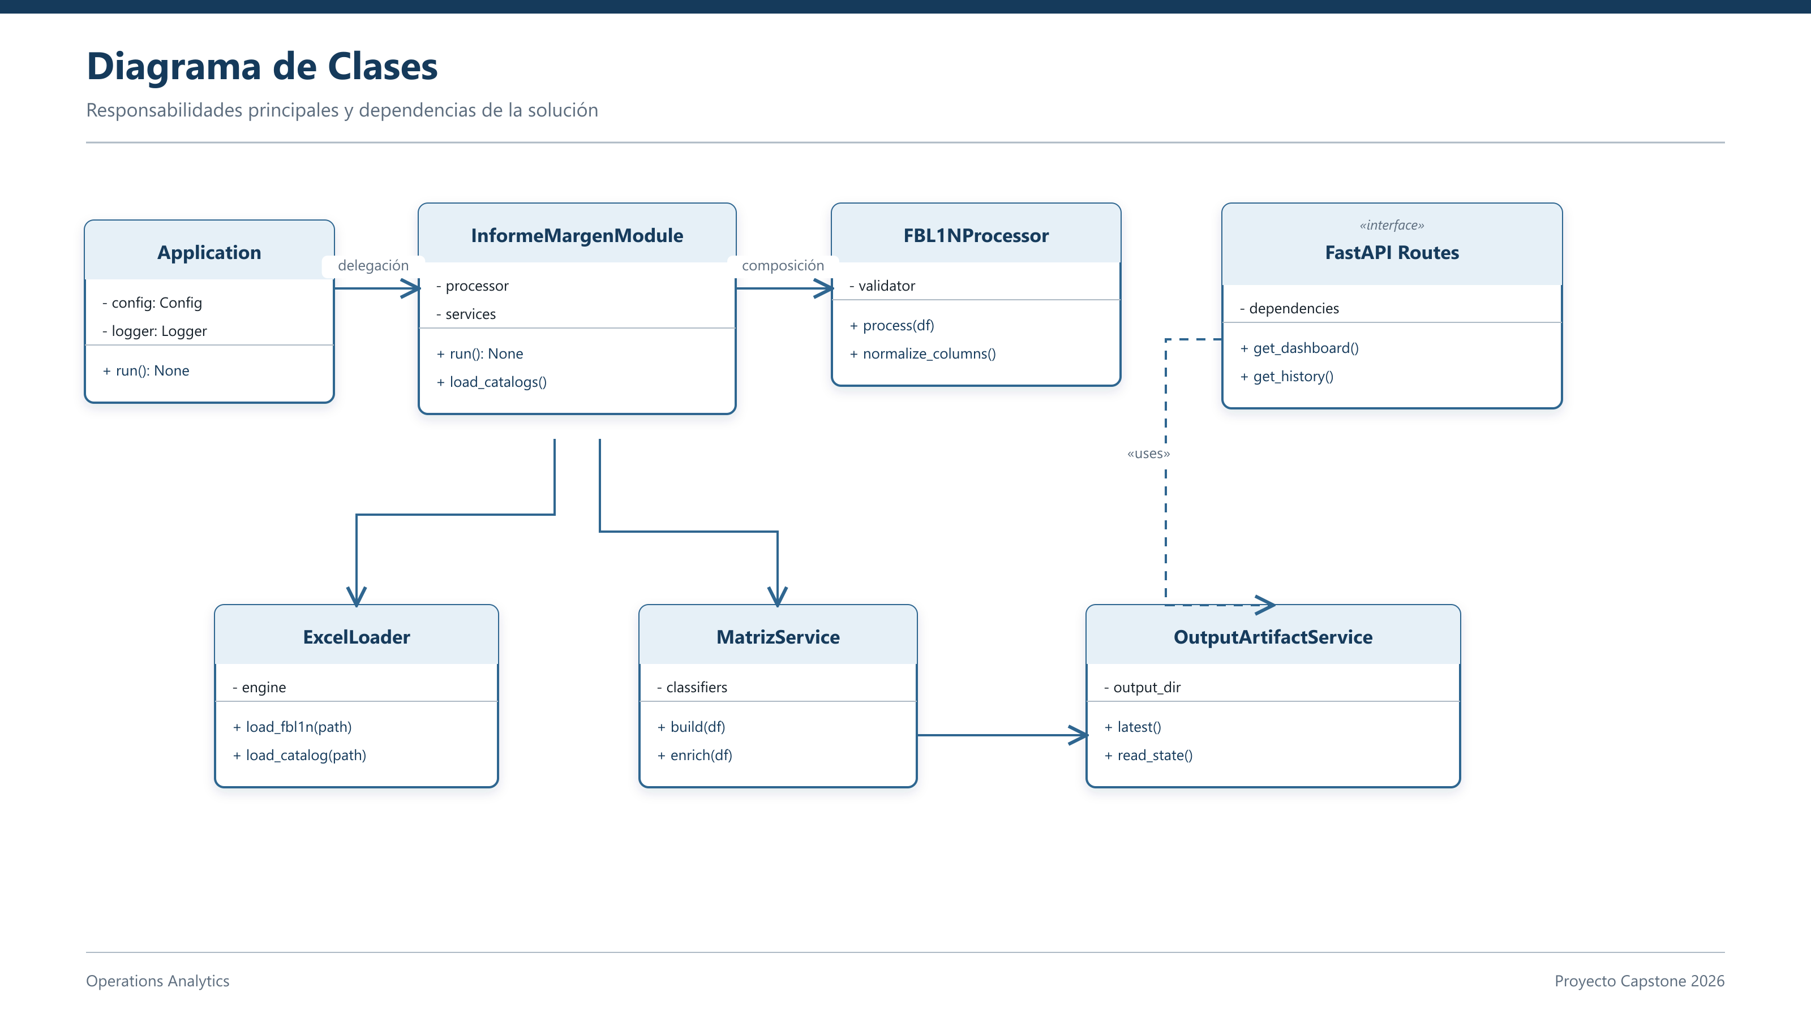
Figura 3. Clases principales y dependencias de Operations Analytics.
Responsabilidades principales:
• ExcelLoader carga fuentes y catálogos, aplicando validaciones de estructura.
• FBL1NProcessor normaliza columnas y procesa los registros válidos.
• MatrizService enriquece y organiza la información para los reportes.
• OutputArtifactService expone los resultados más recientes a las rutas FastAPI de solo lectura.

Diagrama de Secuencia
La secuencia representa una ejecución diaria. El programador inicia el wrapper, se comprueba la disponibilidad de SAP y, si la extracción es válida, el orquestador procesa la fuente, genera artefactos, publica la versión vigente y notifica cuando corresponde.
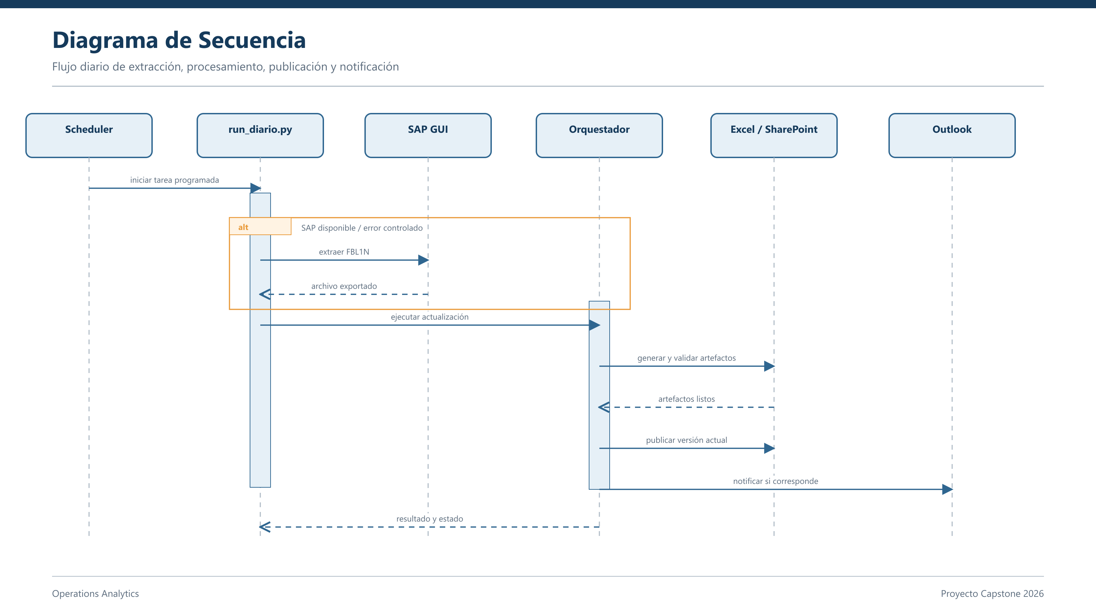
Figura 4. Secuencia de extracción, procesamiento, publicación y notificación.
Controles del flujo:
• Los bloqueos evitan ejecuciones simultáneas y permiten detectar interrupciones previas.
• La fuente se valida antes de reemplazar resultados o publicar archivos.
• La notificación se condiciona al calendario configurado y al resultado correcto del proceso.

Vista Despliegue
La solución se ejecuta actualmente en un entorno Windows autorizado, con dependencias locales para SAP GUI, Excel y Outlook. La arquitectura desacoplada permite sustituir estas integraciones por servicios corporativos durante una futura migración.

Diagrama de Componentes
La capa de presentación utiliza React y consulta endpoints FastAPI de solo lectura. La capa de aplicación contiene el orquestador, el procesamiento con pandas/openpyxl y los artefactos de salida. Las integraciones empresariales se mantienen fuera del núcleo para reducir el acoplamiento.
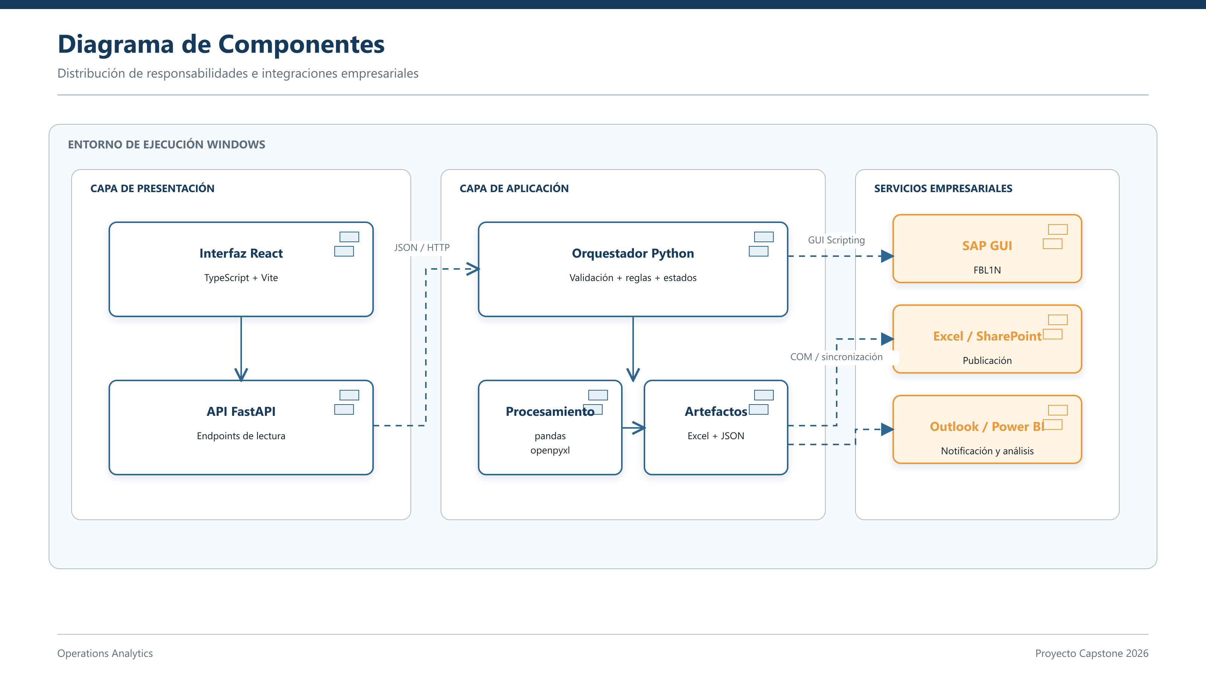
Figura 5. Componentes, capas e integraciones empresariales.
Decisiones de despliegue:
• La interfaz web consume JSON mediante HTTP y no inicia directamente procesos SAP.
• El orquestador concentra validaciones, reglas de negocio, estados y recuperación controlada.
• Power BI se considera un consumidor analítico; su integración definitiva permanece en ajustes.
• La migración corporativa deberá definir autenticación, almacenamiento y ejecución centralizada con ICT.

